**Семь древнейших храмов России. Ростовский Богоявленский Авраамиев монастырь**

17 июля 2024 года в рамках реализации проекта «Культура для школьников» в МУК «ДК х.Средние Чубурки «Победа» прошла виртуальная экскурсия «Семь древнейших храмов России. Ростовский Богоявленский Авраамиев монастырь».

Ведущий рассказал историю Богоявленского собора Богоявленского Авраамиева монастыря. Богоявленский собор Богоявленского Авраамиева монастыря был построен примерно в 1080 г. преподобным Авраамием. Изначально храм был деревянным. Каменный построили во времена царствования Ивана Грозного. По преданию, царь посетил монастырь и взял отсюда в поход на Казань трость святого Иоанна Богослова.

После одержания победы, на средства из царской казны, по повелению Грозного, в 1553 г. построили и расписали каменный собор в честь Богоявления Господня. Царь присутствовал на освящении собора и преподнес ему в дар несколько икон корсунского письма (до нашего времени дошло лишь три: Успения Божией Матери, Спас на убрусе, Одигитрия). Иконы эти стояли за клиросами на столпах.

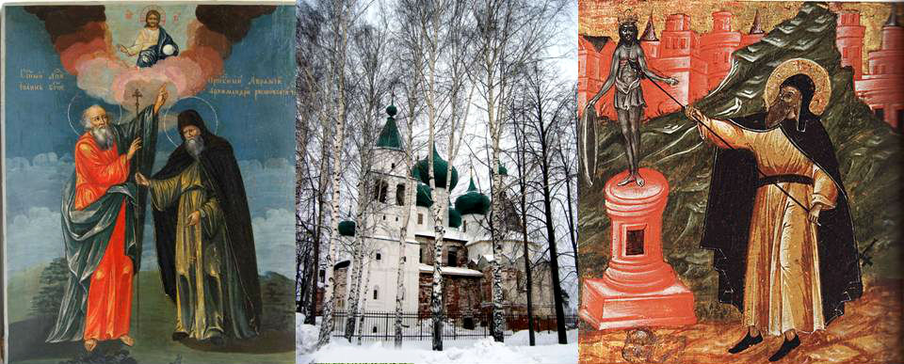

Монастырский собор Богоявления Господня содержит в себя все лучшее, что было в русском зодчестве того времени. Главный объем собора имеет кубическую форму и завершен традиционным пятиглавием. Придел прп. Авраамия украшает стройный шатер, характерный для 16 в. Придел Иоанна Предтечи венчает горка кокошников, над приделом Иоанна Богослова ростовские каменщики в 19 в., подражая древнерусским зодчим, пристроили звонницу. Несмотря на то, что на протяжении всего времени существования Богоявленский собор не раз перестраивался (от прежней архитектуры осталось мало: были изменены главы, на которых вместо шлемов появились чешуйчатые массивные луковицы), он является одним выдающихся архитектурных памятников ростовской школы зодчества периода 16-17 вв.

Экскурсия получилась очень интересной и познавательной.

